${nom_prenom}

${service}

**Rapport de stage formation AMU**



*Formation AMU ${annee}*

Table des matières

1ère PARTIE : MISSIONS AMBULANCE 3

MISSION 1 : ${titre_1} 4

MISSION 2 : ${titre_2} 6

MISSION 3 : ${titre_3} 8

MISSION 4 : ${titre_4} 10

MISSION 5 : ${titre_5} 12

2ème PARTIE : MISSIONS SMUR/PIT 14

MISSION 1 : ${smur_titre_1} 15

MISSION 2 : ${smur_titre_2} 17

MISSION 3 : ${smur_titre_3} 19

MISSION 4 : ${smur_titre_4} 21

MISSION 5 : ${smur_titre_5} 23

ANNEXES 25

# 

# 1ère PARTIE : MISSIONS AMBULANCE

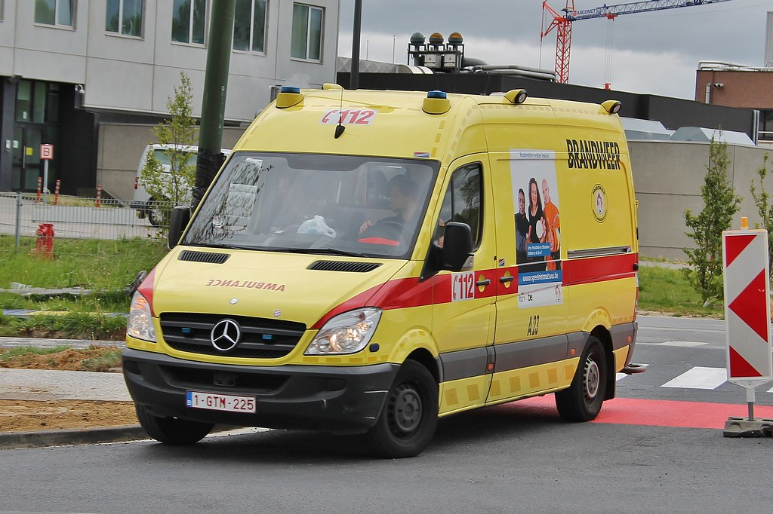

## MISSION 1 : ${titre_1}

|  |
| --- |
| **Mission** |
| **Numéro de mission :** ${num_mission_1}  **Date et heure :** ${date_heure_1} |
| **Motif de l’appel pour la centrale 112** |
| ${motif_1} |
| **Bilan circonstanciel sur place** |
| ${bilan_cir_1} |
| **Bilan de la victime** |
| **Sexe :** ${sexe_1}  **Age :** ${age_1}  **Antécédents :** ${antcd_1} |
| **SSS** |
| ${sss_1} |
| **Quick Look** |
| **EPADONO :** ${EPADONO_1}  **Position :** ${position_1}  **Airways :** ${airways_ql_1}  **Breathing :** ${breathing_ql_1}  **Circulation :** ${circulation_ql_1} |
| **Bilan ABCDE** |
| **Airways**  ${a_1}  **Breathing**  ${b_1}  **Circulation**  ${c_1}  **Disability**  ${d_1}  **Exposure**  ${e_1} |
| **Actes ambulanciers réalisés sur place (en référence aux OP et Procédures)** |
| ${actes_1} |
| **Réévaluation du bilan / Evaluation du degré d’urgence** |
| ${reevalution_1} |
| **Décision d’appel à un autre moyen de secours** |
| ${autre_moyen_1} |
| **Descriptif des gestes techniques effectués par le stagiaire** |
| ${actes_stagiaire_1} |
| **Surveillance du transport** |
| ${surveillance_1} |
| **Difficultés rencontrées (techniques et/ou psychologiques)** |
| ${diff_1} |
| **Evaluation de la mission** |
| ${eval_1} |
| **Résumé de la pathologie** |
| ${patho_1} |
| **Ressenti de la mission** |
| ${ressenti_1} |

## MISSION 2 : ${titre_2}

|  |
| --- |
| **Mission** |
| **Numéro de mission :** ${num_mission_2}  **Date et heure :** ${date_heure_2} |
| **Motif de l’appel pour la centrale 112** |
| ${motif_2} |
| **Bilan circonstanciel sur place** |
| ${bilan_cir_2} |
| **Bilan de la victime** |
| **Sexe :** ${sexe_2}  **Age :** ${age_2}  **Antécédents :** ${antcd_2} |
| **SSS** |
| ${sss_2} |
| **Quick Look** |
| **EPADONO :** ${EPADONO_2}  **Position :** ${position_2}  **Airways :** ${airways_ql_2}  **Breathing :** ${breathing_ql_2}  **Circulation :** ${circulation_ql_2} |
| **Bilan ABCDE** |
| **Airways**  ${a_2}  **Breathing**  ${b_2}  **Circulation**  ${c_2}  **Disability**  ${d_2}  **Exposure**  ${e_2} |
| **Actes ambulanciers réalisés sur place (en référence aux OP et Procédures)** |
| ${actes_2} |
| **Réévaluation du bilan / Evaluation du degré d’urgence** |
| ${reevalution_2} |
| **Décision d’appel à un autre moyen de secours** |
| ${autre_moyen_2} |
| **Descriptif des gestes techniques effectués par le stagiaire** |
| ${actes_stagiaire_2} |
| **Surveillance du transport** |
| ${surveillance_2} |
| **Difficultés rencontrées (techniques et/ou psychologiques)** |
| ${diff_2} |
| **Evaluation de la mission** |
| ${eval_2} |
| **Résumé de la pathologie** |
| ${patho_2} |
| **Ressenti de la mission** |
| ${ressenti_2} |

## MISSION 3 : ${titre_3}

|  |
| --- |
| **Mission** |
| **Numéro de mission :** ${num_mission_3}  **Date et heure :** ${date_heure_3} |
| **Motif de l’appel pour la centrale 112** |
| ${motif_3} |
| **Bilan circonstanciel sur place** |
| ${bilan_cir_3} |
| **Bilan de la victime** |
| **Sexe :** ${sexe_3}  **Age :** ${age_3}  **Antécédents :** ${antcd_3} |
| **SSS** |
| ${sss_3} |
| **Quick Look** |
| **EPADONO :** ${EPADONO_3}  **Position :** ${position_3}  **Airways :** ${airways_ql_3}  **Breathing :** ${breathing_ql_3}  **Circulation :** ${circulation_ql_3} |
| **Bilan ABCDE** |
| **Airways**  ${a_3}  **Breathing**  ${b_3}  **Circulation**  ${c_3}  **Disability**  ${d_3}  **Exposure**  ${e_3} |
| **Actes ambulanciers réalisés sur place (en référence aux OP et Procédures)** |
| ${actes_3} |
| **Réévaluation du bilan / Evaluation du degré d’urgence** |
| ${reevalution_3} |
| **Décision d’appel à un autre moyen de secours** |
| ${autre_moyen_3} |
| **Descriptif des gestes techniques effectués par le stagiaire** |
| ${actes_stagiaire_3} |
| **Surveillance du transport** |
| ${surveillance_3} |
| **Difficultés rencontrées (techniques et/ou psychologiques)** |
| ${diff_3} |
| **Evaluation de la mission** |
| ${eval_3} |
| **Résumé de la pathologie** |
| ${patho_3} |
| **Ressenti de la mission** |
| ${ressenti_3} |

## MISSION 4 : ${titre_4}

|  |
| --- |
| **Mission** |
| **Numéro de mission :** ${num_mission_4}  **Date et heure :** ${date_heure_4} |
| **Motif de l’appel pour la centrale 112** |
| ${motif_4} |
| **Bilan circonstanciel sur place** |
| ${bilan_cir_4} |
| **Bilan de la victime** |
| **Sexe :** ${sexe_4}  **Age :** ${age_4}  **Antécédents :** ${antcd_4} |
| **SSS** |
| ${sss_4} |
| **Quick Look** |
| **EPADONO :** ${EPADONO_4}  **Position :** ${position_4}  **Airways :** ${airways_ql_4}  **Breathing :** ${breathing_ql_4}  **Circulation :** ${circulation_ql_4} |
| **Bilan ABCDE** |
| **Airways**  ${a_4}  **Breathing**  ${b_4}  **Circulation**  ${c_4}  **Disability**  ${d_4}  **Exposure**  ${e_4} |
| **Actes ambulanciers réalisés sur place (en référence aux OP et Procédures)** |
| ${actes_4} |
| **Réévaluation du bilan / Evaluation du degré d’urgence** |
| ${reevalution_4} |
| **Décision d’appel à un autre moyen de secours** |
| ${autre_moyen_4} |
| **Descriptif des gestes techniques effectués par le stagiaire** |
| ${actes_stagiaire_4} |
| **Surveillance du transport** |
| ${surveillance_4} |
| **Difficultés rencontrées (techniques et/ou psychologiques)** |
| ${diff_4} |
| **Evaluation de la mission** |
| ${eval_4} |
| **Résumé de la pathologie** |
| ${patho_4} |
| **Ressenti de la mission** |
| ${ressenti_4} |

## MISSION 5 : ${titre_5}

|  |
| --- |
| **Mission** |
| **Numéro de mission :** ${num_mission_5}  **Date et heure :** ${date_heure_5} |
| **Motif de l’appel pour la centrale 112** |
| ${motif_5} |
| **Bilan circonstanciel sur place** |
| ${bilan_cir_5} |
| **Bilan de la victime** |
| **Sexe :** ${sexe_5}  **Age :** ${age_5}  **Antécédents :** ${antcd_5} |
| **SSS** |
| ${sss_5} |
| **Quick Look** |
| **EPADONO :** ${EPADONO_5}  **Position :** ${position_5}  **Airways :** ${airways_ql_5}  **Breathing :** ${breathing_ql_5}  **Circulation :** ${circulation_ql_5} |
| **Bilan ABCDE** |
| **Airways**  ${a_5}  **Breathing**  ${b_5}  **Circulation**  ${c_5}  **Disability**  ${d_5}  **Exposure**  ${e_5} |
| **Actes ambulanciers réalisés sur place (en référence aux OP et Procédures)** |
| ${actes_5} |
| **Réévaluation du bilan / Evaluation du degré d’urgence** |
| ${reevalution_5} |
| **Décision d’appel à un autre moyen de secours** |
| ${autre_moyen_5} |
| **Descriptif des gestes techniques effectués par le stagiaire** |
| ${actes_stagiaire_5} |
| **Surveillance du transport** |
| ${surveillance_5} |
| **Difficultés rencontrées (techniques et/ou psychologiques)** |
| ${diff_5} |
| **Evaluation de la mission** |
| ${eval_5} |
| **Résumé de la pathologie** |
| ${patho_5} |
| **Ressenti de la mission** |
| ${ressenti_5} |

# 2ème PARTIE : MISSIONS SMUR/PIT

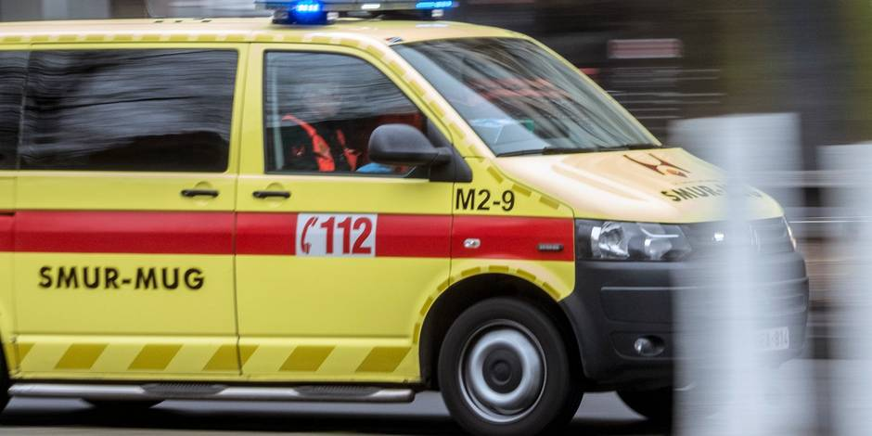

## MISSION 1 : ${smur_titre_1}

|  |
| --- |
| **Mission** |
| **Numéro de mission :** ${smur_num_mission_1}  **Date et heure :** ${smur_date_heure_1} |
| **Motif de l’appel pour la centrale 112** |
| ${smur_motif_1} |
| **Bilan circonstanciel sur place** |
| ${smur_bilan_cir_1} |
| **Bilan de la victime** |
| **Sexe :** ${smur_sexe_1}  **Age :** ${smur_age_1}  **Antécédents :** ${smur_antcd_1} |
| **SSS** |
| ${smur_sss_1} |
| **Quick Look** |
| **EPADONO :** ${smur_EPADONO_1}  **Position :** ${smur_position_1}  **Airways :** ${smur_airways_ql_1}  **Breathing :** ${smur_breathing_ql_1}  **Circulation :** ${smur_circulation_ql_1} |
| **Bilan ABCDE** |
| **Airways**  ${smur_a_1}  **Breathing**  ${smur_b_1}  **Circulation**  ${smur_c_1}  **Disability**  ${smur_d_1}  **Exposure**  ${smur_e_1} |
| **Actes ambulanciers réalisés sur place (en référence aux OP et Procédures)** |
| ${smur_actes_1} |
| **Réévaluation du bilan / Evaluation du degré d’urgence** |
| ${smur_reevalution_1} |
| **Décision d’appel à un autre moyen de secours** |
| ${smur_autre_moyen_1} |
| **Descriptif des gestes techniques effectués par le stagiaire** |
| ${smur_actes_stagiaire_1} |
| **Surveillance du transport** |
| ${smur_surveillance_1} |
| **Difficultés rencontrées (techniques et/ou psychologiques)** |
| ${smur_diff_1} |
| **Evaluation de la mission** |
| ${smur_eval_1} |
| **Résumé de la pathologie** |
| ${smur_patho_1} |
| **Ressenti de la mission** |
| ${smur_ressenti_1} |

## MISSION 2 : ${smur_titre_2}

|  |
| --- |
| **Mission** |
| **Numéro de mission :** ${smur_num_mission_2}  **Date et heure :** ${smur_date_heure_2} |
| **Motif de l’appel pour la centrale 112** |
| ${smur_motif_2} |
| **Bilan circonstanciel sur place** |
| ${smur_bilan_cir_2} |
| **Bilan de la victime** |
| **Sexe :** ${smur_sexe_2}  **Age :** ${smur_age_2}  **Antécédents :** ${smur_antcd_2} |
| **SSS** |
| ${smur_sss_2} |
| **Quick Look** |
| **EPADONO :** ${smur_EPADONO_2}  **Position :** ${smur_position_2}  **Airways :** ${smur_airways_ql_2}  **Breathing :** ${smur_breathing_ql_2}  **Circulation :** ${smur_circulation_ql_2} |
| **Bilan ABCDE** |
| **Airways**  ${smur_a_2}  **Breathing**  ${smur_b_2}  **Circulation**  ${smur_c_2}  **Disability**  ${smur_d_2}  **Exposure**  ${smur_e_2} |
| **Actes ambulanciers réalisés sur place (en référence aux OP et Procédures)** |
| ${smur_actes_2} |
| **Réévaluation du bilan / Evaluation du degré d’urgence** |
| ${smur_reevalution_2} |
| **Décision d’appel à un autre moyen de secours** |
| ${smur_autre_moyen_2} |
| **Descriptif des gestes techniques effectués par le stagiaire** |
| ${smur_actes_stagiaire_2} |
| **Surveillance du transport** |
| ${smur_surveillance_2} |
| **Difficultés rencontrées (techniques et/ou psychologiques)** |
| ${smur_diff_2} |
| **Evaluation de la mission** |
| ${smur_eval_2} |
| **Résumé de la pathologie** |
| ${smur_patho_2} |
| **Ressenti de la mission** |
| ${smur_ressenti_2} |

## MISSION 3 : ${smur_titre_3}

|  |
| --- |
| **Mission** |
| **Numéro de mission :** ${smur_num_mission_3}  **Date et heure :** ${smur_date_heure_3} |
| **Motif de l’appel pour la centrale 112** |
| ${smur_motif_3} |
| **Bilan circonstanciel sur place** |
| ${smur_bilan_cir_3} |
| **Bilan de la victime** |
| **Sexe :** ${smur_sexe_3}  **Age :** ${smur_age_3}  **Antécédents :** ${smur_antcd_3} |
| **SSS** |
| ${smur_sss_3} |
| **Quick Look** |
| **EPADONO :** ${smur_EPADONO_3}  **Position :** ${smur_position_3}  **Airways :** ${smur_airways_ql_3}  **Breathing :** ${smur_breathing_ql_3}  **Circulation :** ${smur_circulation_ql_3} |
| **Bilan ABCDE** |
| **Airways**  ${smur_a_3}  **Breathing**  ${smur_b_3}  **Circulation**  ${smur_c_3}  **Disability**  ${smur_d_3}  **Exposure**  ${smur_e_3} |
| **Actes ambulanciers réalisés sur place (en référence aux OP et Procédures)** |
| ${smur_actes_3} |
| **Réévaluation du bilan / Evaluation du degré d’urgence** |
| ${smur_reevalution_3} |
| **Décision d’appel à un autre moyen de secours** |
| ${smur_autre_moyen_3} |
| **Descriptif des gestes techniques effectués par le stagiaire** |
| ${smur_actes_stagiaire_3} |
| **Surveillance du transport** |
| ${smur_surveillance_3} |
| **Difficultés rencontrées (techniques et/ou psychologiques)** |
| ${smur_diff_3} |
| **Evaluation de la mission** |
| ${smur_eval_3} |
| **Résumé de la pathologie** |
| ${smur_patho_3} |
| **Ressenti de la mission** |
| ${smur_ressenti_3} |

## MISSION 4 : ${smur_titre_4}

|  |
| --- |
| **Mission** |
| **Numéro de mission :** ${smur_num_mission_4}  **Date et heure :** ${smur_date_heure_4} |
| **Motif de l’appel pour la centrale 112** |
| ${smur_motif_4} |
| **Bilan circonstanciel sur place** |
| ${smur_bilan_cir_4} |
| **Bilan de la victime** |
| **Sexe :** ${smur_sexe_4}  **Age :** ${smur_age_4}  **Antécédents :** ${smur_antcd_4} |
| **SSS** |
| ${smur_sss_4} |
| **Quick Look** |
| **EPADONO :** ${smur_EPADONO_4}  **Position :** ${smur_position_4}  **Airways :** ${smur_airways_ql_4}  **Breathing :** ${smur_breathing_ql_4}  **Circulation :** ${smur_circulation_ql_4} |
| **Bilan ABCDE** |
| **Airways**  ${smur_a_4}  **Breathing**  ${smur_b_4}  **Circulation**  ${smur_c_4}  **Disability**  ${smur_d_4}  **Exposure**  ${smur_e_4} |
| **Actes ambulanciers réalisés sur place (en référence aux OP et Procédures)** |
| ${smur_actes_4} |
| **Réévaluation du bilan / Evaluation du degré d’urgence** |
| ${smur_reevalution_4} |
| **Décision d’appel à un autre moyen de secours** |
| ${smur_autre_moyen_4} |
| **Descriptif des gestes techniques effectués par le stagiaire** |
| ${smur_actes_stagiaire_4} |
| **Surveillance du transport** |
| ${smur_surveillance_4} |
| **Difficultés rencontrées (techniques et/ou psychologiques)** |
| ${smur_diff_4} |
| **Evaluation de la mission** |
| ${smur_eval_4} |
| **Résumé de la pathologie** |
| ${smur_patho_4} |
| **Ressenti de la mission** |
| ${smur_ressenti_4} |

## MISSION 5 : ${smur_titre_5}

|  |
| --- |
| **Mission** |
| **Numéro de mission :** ${smur_num_mission_5}  **Date et heure :** ${smur_date_heure_5} |
| **Motif de l’appel pour la centrale 112** |
| ${smur_motif_5} |
| **Bilan circonstanciel sur place** |
| ${smur_bilan_cir_5} |
| **Bilan de la victime** |
| **Sexe :** ${smur_sexe_5}  **Age :** ${smur_age_5}  **Antécédents :** ${smur_antcd_5} |
| **SSS** |
| ${smur_sss_5} |
| **Quick Look** |
| **EPADONO :** ${smur_EPADONO_5}  **Position :** ${smur_position_5}  **Airways :** ${smur_airways_ql_5}  **Breathing :** ${smur_breathing_ql_5}  **Circulation :** ${smur_circulation_ql_5} |
| **Bilan ABCDE** |
| **Airways**  ${smur_a_5}  **Breathing**  ${smur_b_5}  **Circulation**  ${smur_c_5}  **Disability**  ${smur_d_5}  **Exposure**  ${smur_e_5} |
| **Actes ambulanciers réalisés sur place (en référence aux OP et Procédures)** |
| ${smur_actes_5} |
| **Réévaluation du bilan / Evaluation du degré d’urgence** |
| ${smur_reevalution_5} |
| **Décision d’appel à un autre moyen de secours** |
| ${smur_autre_moyen_5} |
| **Descriptif des gestes techniques effectués par le stagiaire** |
| ${smur_actes_stagiaire_5} |
| **Surveillance du transport** |
| ${smur_surveillance_5} |
| **Difficultés rencontrées (techniques et/ou psychologiques)** |
| ${smur_diff_5} |
| **Evaluation de la mission** |
| ${smur_eval_5} |
| **Résumé de la pathologie** |
| ${smur_patho_5} |
| **Ressenti de la mission** |
| ${smur_ressenti_5} |

# ANNEXES

Récapitulatifs des terrains de stages

Formulaire d'évaluation du stage